Крохмаль Надежда Викторовна, воспитатель средней группы
"Русская народная игра в двигательной деятельности детей дошкольного возраста".
«Игра – путь детей к познанию мира,
в котором они живут и который
признаны изменить»
А. М. Горький
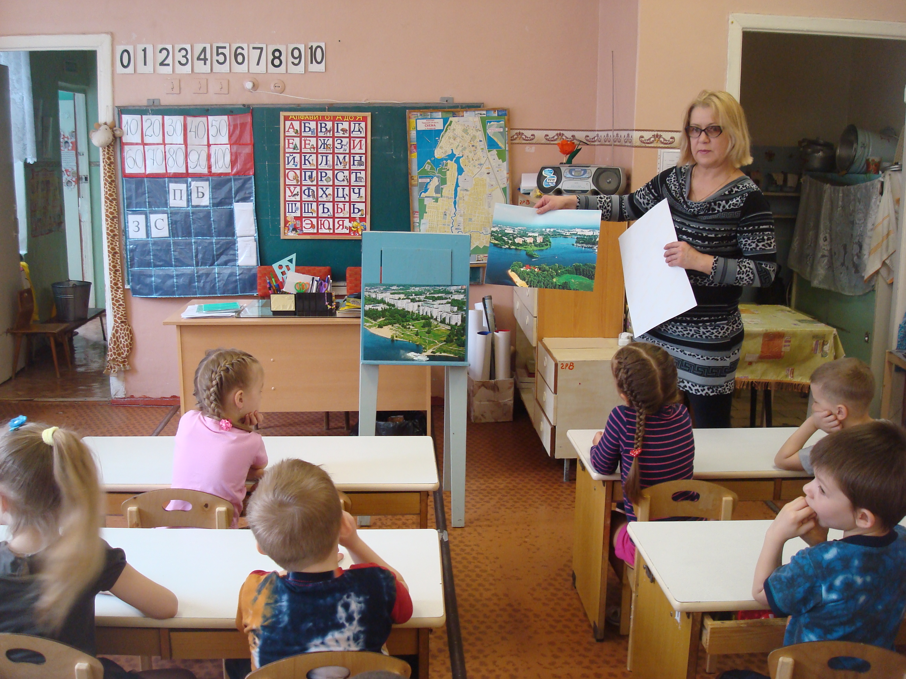
В игровой деятельности детей обыкновенно сочетаются два важных фактора:
1. Дети включаются в практическую деятельность, развиваются физически;
2. Получают моральное и эстетическое удовлетворение от этой деятельности.
Играя, ребенок легче устанавливает связь с миром взрослых и с миром вообще, у него появляются навыки внутреннего диалога, необходимого для продуктивного мышления.
Современные условия жизни способствуют уменьшению двигательной активности детей, а такие явления как двигательное «голодание» (гиподинамия) наблюдается и в дошкольном учреждении. Приходя в детский сад, ребенок рассказывает об играх, за которыми просидел у компьютера несколько часов. Знакомая ситуация, не правда ли? Ведь сами родители когда-то воспитывались на игре. Ведь радость движения сочетается с духовным обогащением.
Утеряны многие традиции народной игровой культуры. И, исходя из этого, я поставила перед собой задачу: вызвать у детей интерес к подвижным играм, познакомить с русскими народными играми и научить самостоятельно их организовывать. Игр - великое множество. Дети даже не подозревают, что даже привычные игры – это старинные забавы наших предков. В этих играх много юмора, шуток, соревновательного задора, например, «зазывалочка» - нужно прокричать перед игрой:
«Тай-тай, налетай, в интересную игру
Всех принимаем и не обижаем
А кто опоздает, в небо улетает и др.»
А вот считалочка:
«Катился горох по блюду
Ты води, а я не буду и др.»
Совместно с родителями мы изготовили альбом с интересными считалочками, провели конкурс на лучшую считалочку, а также использовали в русских народных играх естественные материалы: камешки, шишки, ракушки и др. после организованных экскурсий на реки Донховка и Волга. Максимальные условия для развития двигательной активности детей дает разнообразный наглядный материал. Физкультурный уголок пополнили атрибутами: платочками, ленточками, флажками, битами.
В игре успех не дается даром – нужны усилия в борьбе с препятствиями. Охотно дети идут на эту борьбу: в ней можно испытать свои силы и способности, но по-разному приходится их преодолевать – одни силой и ловкостью, другие смекалкой.
Знакомство с народными играми расширяют кругозор детей, обогащают их словарь. Дети начинают употреблять игровые слова при распределении ролей. Во всех играх можно использовать биту («Городки», «Бабки») и использовать ее для метания.
По содержанию все русские народные игры выразительны и доступны ребенку. Через игру в детях развивается самосознание – то, как он относится к самому себе, кем он себя считает, как себя называет. Благодаря игре, дети приобщаются к культуре и истокам своего народа, где испокон веков в ней отражался образ жизни людей, обладание не только силой, ловкостью и выносливостью, но и стремлением к победе.

